《企业战略管理》第一次参考答案：

在关于隆中对讨论活动的基础上,收集三大电信集团公司(中国移动,中国联通,中国电（

参考答案：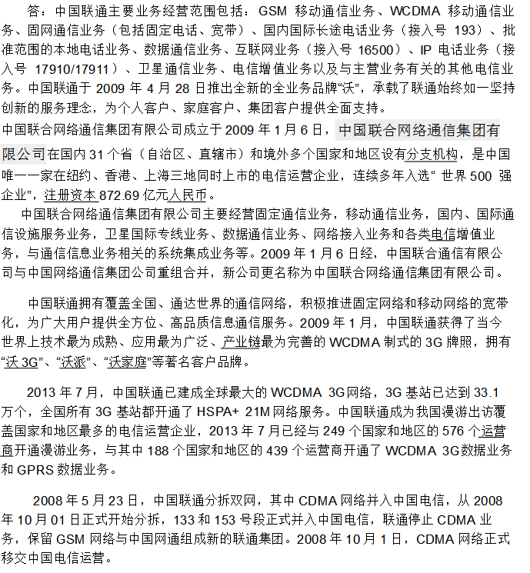
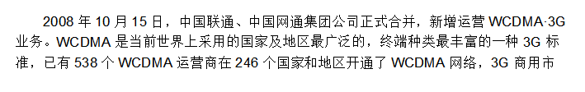
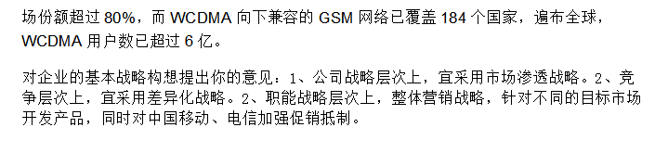

《企业战略管理》第二次参考答案：
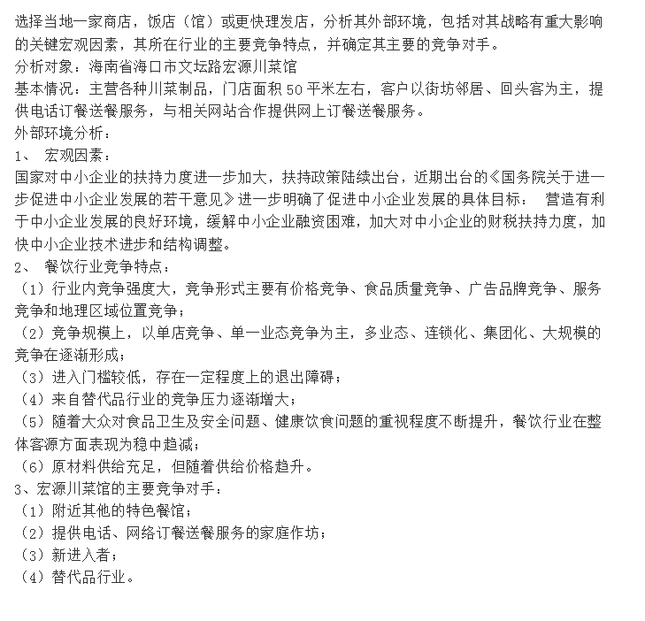

《企业战略管理》第三次参考答案：

查阅新浪、网易、TOM、搜狐最新的经营业绩资料及财务年报，近两年来的各项业务收入报表，从四个门户网站企业中选择一家，为其制定一步的战略方案，包括对哪些业务进行重点投入，对哪些业务进行缩减，新增哪些业务，尽可能按照课程的基本理论进行分析。字数控制在1000字以内。（电大作业）
年度 2009年 亿美元 2010年 亿美元
项目 广告 非广收 净营收 每股收益 净利润 广告 非广收 净营收 每股收益 净利润
新浪 2.022 1.26 3.282 6.95 4.119 2.908 1.118 4.026 1.73 -0.191
网易 0.5917 5.856 6.448 0.537 2.92 0.9590 7.6140 8.58 0.65 3.39
TOM 0.0625 0.0268 0.688 0.107 0.3205 0.0835 0.308
0.9205 0.205 14.7
搜狐 0.268 2.408 2.676 2.81 1.9721 2.118 3.4570 5.575 3.91 2.268
为新浪公司制定一份公司战略方案
新浪sina作为国内最大的门户网站之一,在同行业发展水平上一直处于领先地位,成为网络科技发展的风向标.
从最近两年的财务报表和各项业务收入报告中,可以发现:
1.新浪靠广告收入比重很高,可见其品牌价值之高,令同行望尘莫及,可采取稳定型战略中的无变化战略,保持经营方针的持续性,基本不做什么重大性改变.
2.公司应该大力发展除广告收入以外的其他几块业务收入来源,新增网络游戏业务.网易在游戏开发设计上是领先的,从非广告收入中就能看出占了相当大的比重.其也是新浪最为强大的竞争对手.积极大力发展网络游戏业务,采取市场开发战略,投入研发和创新力量,树立自己的游戏品牌,逐步占领网络游戏市场.
3.对于网络增值业务来说,可实行密集化增长战略中的市场渗透战略,在公司原有资源利用的基础上,逐渐层层覆盖整个市场,也达到占有市场绝对份额,使公司成为该领域中的航母.
4.新浪除了实现网络广告业务和自身盈利能力以外,新增了网络实时交流业务,公司采取多元化战略中的同心多元化战略,将博客概念引入进来,把新浪微博Weico打造成为中国范围最大且最具有影响力的社交媒体平台,不论你身处何时何地,无论你是谁,都有表达自我的权利.
相信在不久的将来,新浪能够出现在世界的每个角落,让所有的华人都能够感受到属于自己网络科技的无穷魅力!

《企业战略管理》第四次参考答案：

